Управление образования Администрации Перевальского района
Государственное общеобразовательное учреждение
Луганской Народной Республики
«Зоринская средняя школа № 10 имени Саши Дегтярева»

Конспект урока технологии по декоративно-прикладному искусству
для 1 класса

Тема: Элементы графической грамоты во время работы с бумагой и картоном. Изготовление декоративной бумажной сумочки.

Составитель: Соловьёва Алла Ивановна,
Старченко Светлана Олеговна,
учителя начальных классов,
Швец Наталья Александровна,
школьный библиотекарь

2023 год
Тема: Элементы графической грамоты во время работы с бумагой и картоном. Изготовление декоративной бумажной сумочки.
Цель: Научить технологии изготовления декоративной бумажной сумочки из бумаги.
Задачи урока
- Формировать умения изготавливать несложные изделия по образцу и выполнять технологические операции (конструирование, формообразование) с опорой на технологическую карту.
- Развивать художественные и конструкторско-технологические способности.
- Воспитывать ответственность за результаты учебного труда.
Планируемые результаты.
Личностных результатов:
- формирование умения отзывчиво относиться к ученикам, проявлять готовность оказать им посильную помощь;
- формирование мотивации к творческому труду, к работе на результат;
- бережному отношению к труду.
Метапредметные результаты:
Регулятивные:
- определять и формулировать цель деятельности с помощью педагога;
- проговаривать последовательность действий;
- учиться работать по предложенному педагогом плану;
- учиться отличать верно выполненное задание от неверного;
- учиться сравнивать способы действия и результат с эталоном;
- учиться корректировать, вносить изменения в работу;
- учиться совместно с педагогом и другими учениками давать эмоциональную оценку деятельности товарищей.
Познавательные:
- ориентироваться в своей системе знаний: отличать новое от уже известного с помощью педагога;
- учиться добывать новые знания: находить новые способы работы с бумагой, используя свой жизненный опыт, информацию, полученную от педагога;
- выбирать наиболее эффективные способы оформления работы.
Коммуникативные:
- учиться выражать свои мысли;
- учиться планировать и осуществлять работу в группах, договариваться в коллективе, сотрудничать, принимать совместные решения и реализовывать их в творческих коллективных работах.
Предметные результаты:
- знать об особенностях работы с разными видами бумаги; знать основные геометрические понятия и базовые формы;
- уметь узнавать и называть, в какой технике;
- уметь соблюдать правила техники безопасности;
- уметь с помощью учителя читать инструкционную карту, простейшие чертежи;
- уметь создавать изделия, с применением различных видов декора.
Тип урока: урок-телепередача
Оборудование: цветная бумага, картон, ножницы, клей, линейка, карандаш, образец готового изделия, различные виды сумок. Предметные рисунки; надпись «Студия мастерства», фонограмма, игрушечный микрофон и стол.
Введение
Бумага ˗ первый материал, из которого дети начинают мастерить, творить, создавать неповторимые изделия. Она известна всем с раннего детства. Устойчивый интерес детей к творчеству из бумаги обуславливается ещё и тем, что данный материал даёт большой простор творчеству. Бумажный лист помогает ребёнку ощутить себя художником, дизайнером, конструктором, а самое главное ˗ безгранично творческим человеком. Работа с бумагой способствует концентрации и сосредоточенности внимания, стимулирует развитие памяти (запоминание последовательности изготовления, приемы складывания и пр.), знакомит с основными геометрическими понятиями (угол, сторона, квадрат, треугольник и т. д.), обогащает словарь специальными терминами. Конструируя ту или иную фигуру из бумаги, ребёнку необходимо соотносить наглядные символы (показ приемов складывания) со словесными (объяснение приемов складывания) и переводить их в практическую деятельность (самостоятельное выполнение действий).
Ход урока
I. Подготовка рабочих мест
Ученики кладут на парты необходимые материалы для работы на уроке.
II. Мотивация учебной деятельности
Мастер. Здравствуйте, дорогие дети! Чтобы узнать, чему я вас сегодня буду учить, нужно выполнить несколько моих заданий. Вы готовы? Тогда к работе.
Задание 1. Я буду перечислять предметы, которыми пользуются люди определенной профессии, а вы должны сказать, о ком идет речь. После вашего ответа я продемонстрирую рисунок с изображением людей этой профессии. И тогда вы увидите, правильна ли ваша догадка.
- Скрипка, гитара, пианино, ноты.
- Ведро, тряпка, вода, швабра, веник.
- Стол, белый халат, шприцы, таблетки.
- Колеса, гаечные ключи, масло, канистра с бензином.
- Молодцы! Вы хорошо ориентируетесь в профессиях! А известны ли вам такие специальности, как модельер и дизайнер? (На доску прикрепляет лист с этими словами).
- Знаете ли вы, что означают эти слова? Расскажите, пожалуйста. (Выходят подготовленные ученикии рассказывают об этих профессиях).
1 ученик
Модельер. Название пришло из Франции. Это специалист, изготавливающий образцы, модели будущих изделий. То есть, демонстрирует, какими эти изделия должны быть после их изготовления.
2 ученик
Дизайнер. Название пришло из Англии и означает проектировать, конструировать. Это специалист, который придумывает внешний вид изделий, их оформление, чтобы это изделие было красивым, привлекательным, чтобы в квартире или другом помещении было красиво и уютно.
- Вы хотите побыть в роли этих специалистов? Итак, во время сегодняшней телепередачи, какими профессиями вы будете овладевать?
Задача 2. А теперь посмотрите парад моделей и определите. Что будете изготавливать.
Вот идет Игорь. У него в руках сумка. С ней удобно ходить за большими покупками. А у Ильи – мужской портфель. Он предназначен для ношения книг, деловых бумаг. Артем идет с маленькой сумочкой. Это ˗ барсетка. В ней удобно носить ключи и другие мужские безделушки. А вот и наши красавицы-девочки. Их сумочки разноцветные.
- Что вы у них храните?
Мальчики и девочки по очереди демонстрируют сумки и ставят их на стол.
- Дети, вам понравилась выставка? Тогда поблагодарим моделям.
Вы догадались, что сегодня будем изготавливать? А как вы сможете использовать свои изделия?
III. Сообщение темы и цели урока
Мастер.Сегодня вы будете модельерами и дизайнерами. С моей помощью научитесь изготавливать сумочки из бумаги. А учиться будем не в классе, а на специальной фабрике. Попасть туда нам поможет волшебная «машина времени».
Закройте глаза (звучит легкая музыка). Мы выходим во двор школы и садимся на волшебный ковер. Он поднимает нас высоко. Под нами проплывают реки, луга, густые леса. Вот под нами новый город. Ковер опускается перед большим домом. Это фабрика по изготовлению изделий из кожи. Заходим в одну из комнат – цех. Вот в три ряда сидят рабочие. Они изготавливают разнообразные сумочки. Откройте глаза.
Первая бригада – «Солнышко», вторая – «Ласточка», третья - «Ромашка». Это-вы.
К вам приехали гости, которые тоже хотят овладеть этими профессиями. Они будут наблюдать за работой. Затем оценят ваши изделия, а также выразят свои впечатления от работы каждой бригады. Лучшей будет признана та, которая получит больше всего положительных отзывов.
(На урок приглашены учителя начальных классов).
IV. Рассматривание образца изделия
Мастер демонстрирует готовое изделие (сумочку), но из белой бумаги и не украшенную.
Мастер. Вам нравится?
Ученики. Не совсем!
Мастер. Почему?
Ученики. Потому что сумочка однообразная, невыразительная.
Мастер. Да. Она мне тоже не очень нравится. А не сделал я ее лучшей потому, что не владею профессией дизайнера. Итак, дизайнерскую работу придется выполнять вам самим.
V. Технология изготовления изделия (приложение 1)
Перед вами на парте лежит технологическая карта, на которой указан порядок выполнения работы над изготовлением сумочки. Внимательно читаем и постепенно выполняем работу под моим руководством.
VI. Правила техники безопасности (приложение 2)
Клей наносите тонким слоем. Лишний вытирайте салфеткой. С ножницами ведите себя осторожно, не размахивайте ими. Не сорите. Кусочки бумаги складывайте на кучку, а затем вбрасывайте в коробку для мусора.
VІІ. Самостоятельная работа учащихся
Ученики изготавливают изделие. Мастер следит за работой, помогает. На данном этапе урока учителю необходимо быть оченьвнимательным. Каждую идею отдельного ученика, модель изделия или дизайнерское решение внешнего вида нужно демонстрировать всем учащимся. Это будет способствовать росту интереса у детей к работе. Ученики с радостью будут обмениваться опытом работы своими идеями.
VIII. Итог урока
Мастер. Время работы исчерпано. Изготовить сумочки успели все. Прошу гостей посмотреть изделия, оценить и выбрать лучшие для выставки.
1. Оценка изделий.
2. Организация выставки.
3. Оценка работы «бригад»
Мастер.Все бригады получили только положительные отзывы о своей работе. Молодцы! А теперь нам пора возвращаться домой. Закройте глаза. Волшебный ковер поднимает нас над прекрасным городом. Мы летим. Ковер опускается во двор нашей школы. Машина времени переносит нас в класс. Мы снова смотрим телепередачу «Студия мастерства» (приложение 3)
Интервью с учениками.
- С какими новыми профессиями вы сегодня ознакомились?
- Что делали?
- Для чего учились это делать?
- Что больше всего понравилось?
Ведущая.Я вижу, что передача для вас была интересной и полезной. Вы попробовали себя в ролях модельеров и дизайнеров. Научились изготавливать из бумаги замечательные сумочки. И теперь сможете их сделать из прочных материалов.
Сегодня вы были неотразимы! Но время нашего телеэфира заканчивается. Мы завершаем передачу «Студия мастерства».
До встречи! Всего вам наилучшего!
Приложение 1
Инструкционная карта
Технологическая последовательность изготовления
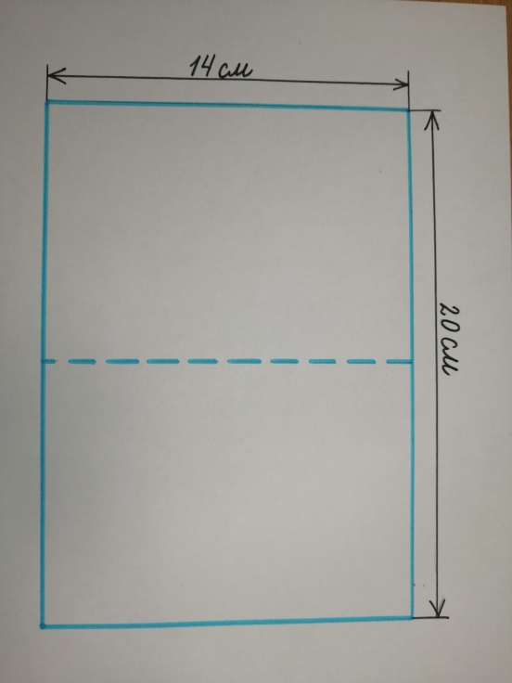
сумочки

- Возьмите лист цветной бумаги, сделайте заготовку прямоугольной формы размером 14×20 см и вырежьте её.

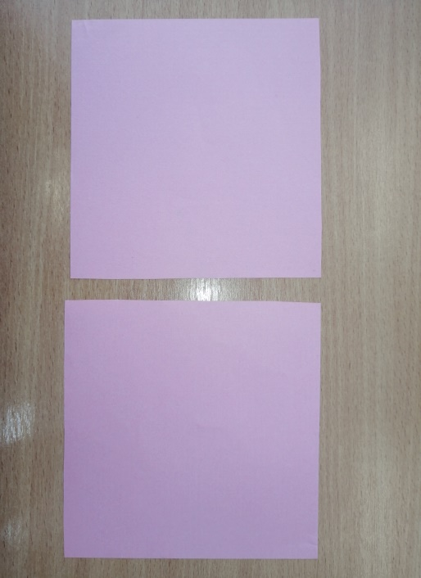
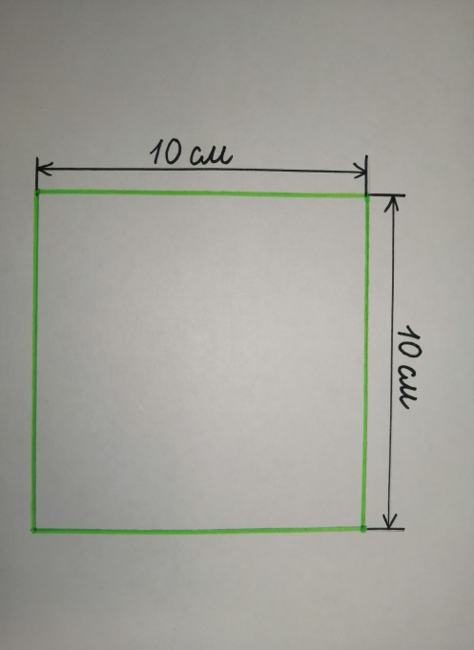
- Готовый прямоугольник согните пополам, не разглаживая сгиб.

- Возьмите цветную бумагу другого цвета, сделайте две разметки в форме квадрата 10×10 см и вырежьте их.

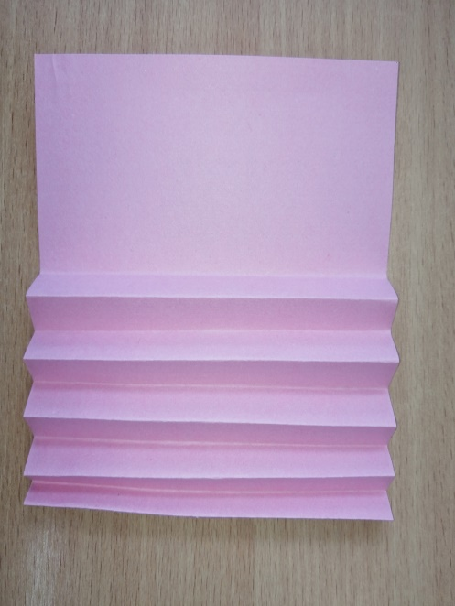
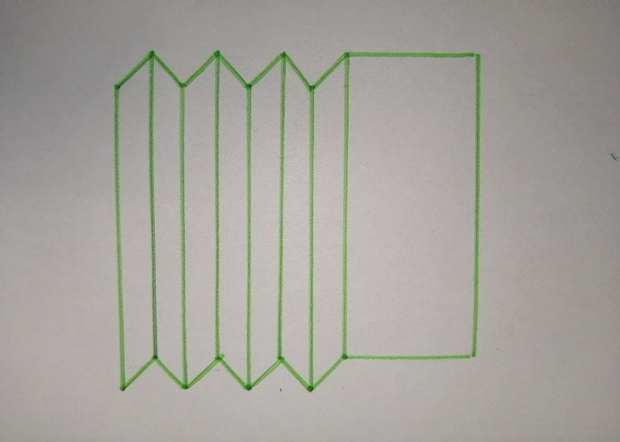

- Готовые заготовки делайте гофрированным сантиметровым расстоянием между линиями сгиба.
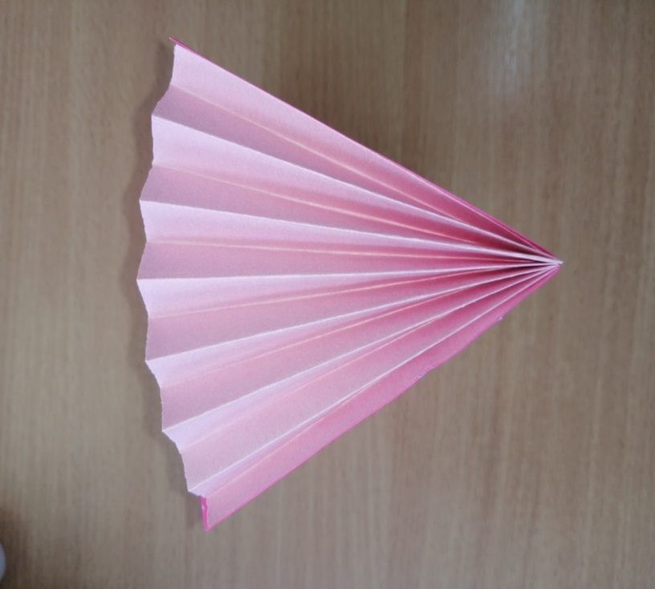

- Приклейте гофрированную часть сумочки к её боковым сторонам.
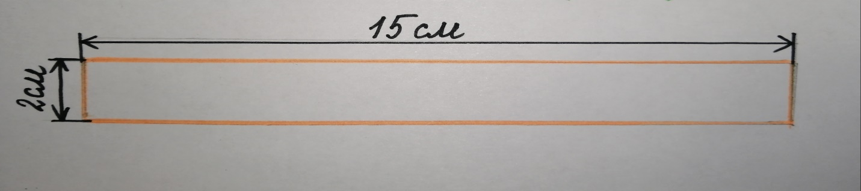

- Для ручки вырежьте бумажную полоску размером 2×15 см и приклейте к сумочке.
- Изготовьте декоративные цветы для сумочки по собственному замыслу.
Приложение 2
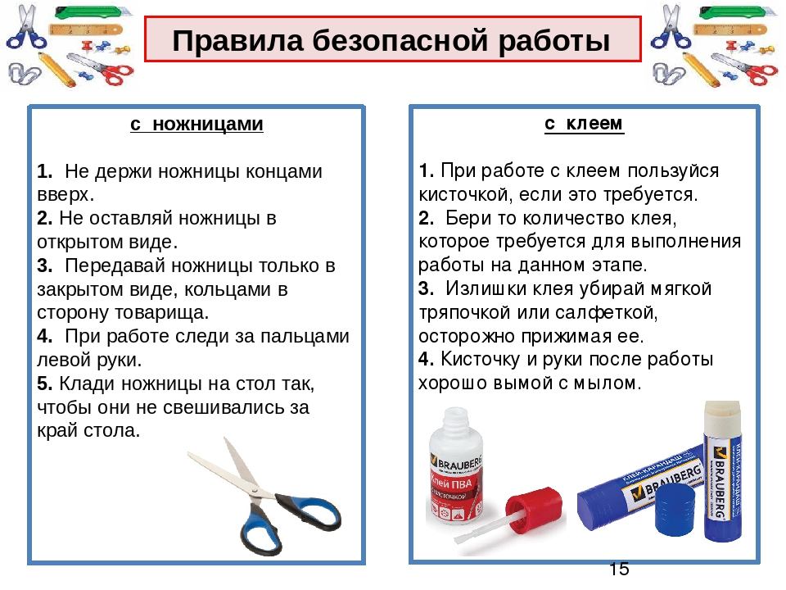

Приложение 3
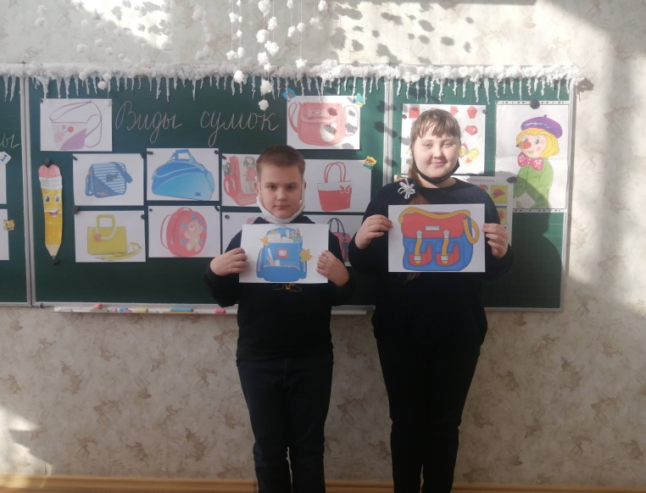
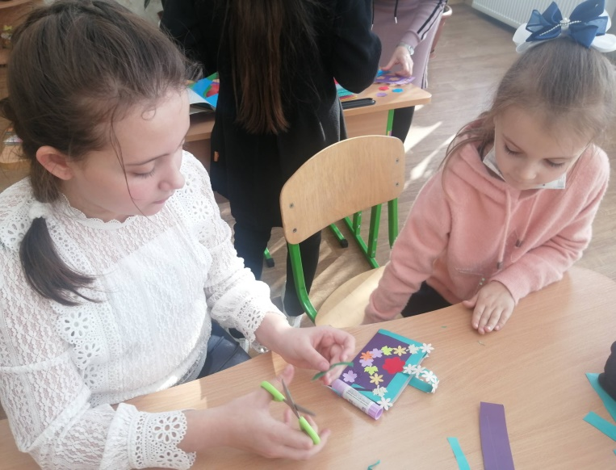
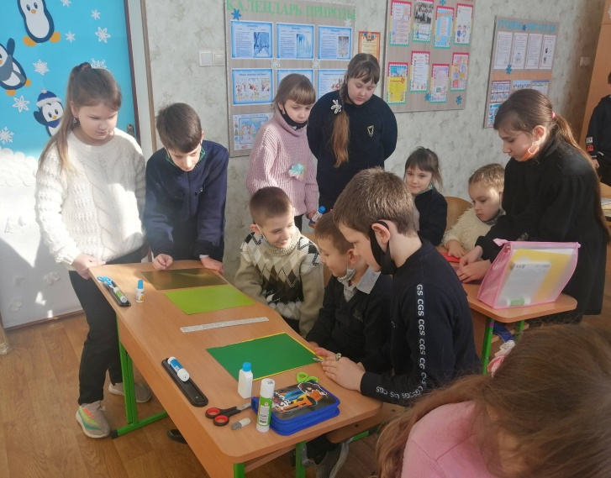
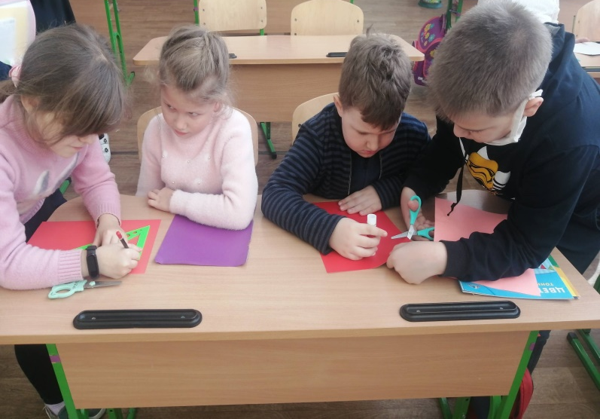
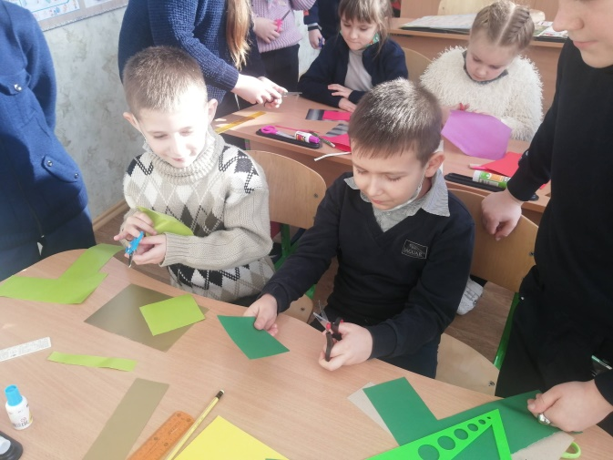
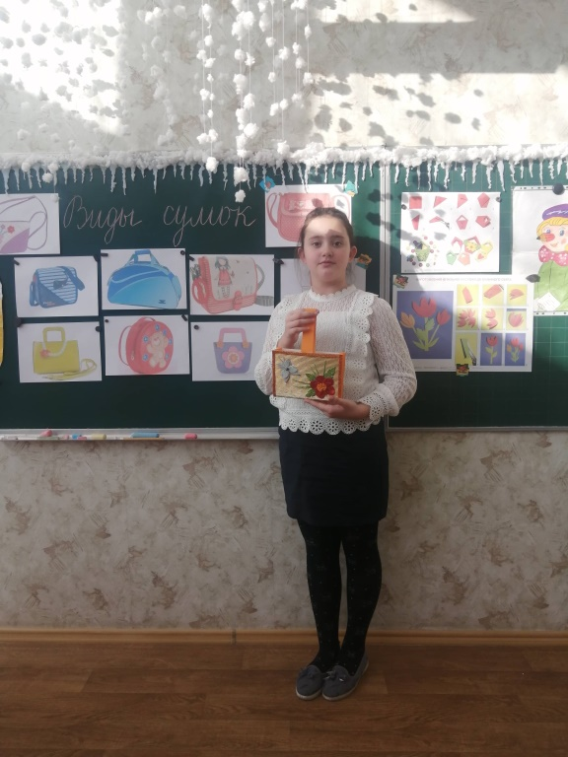
Творческий процесс

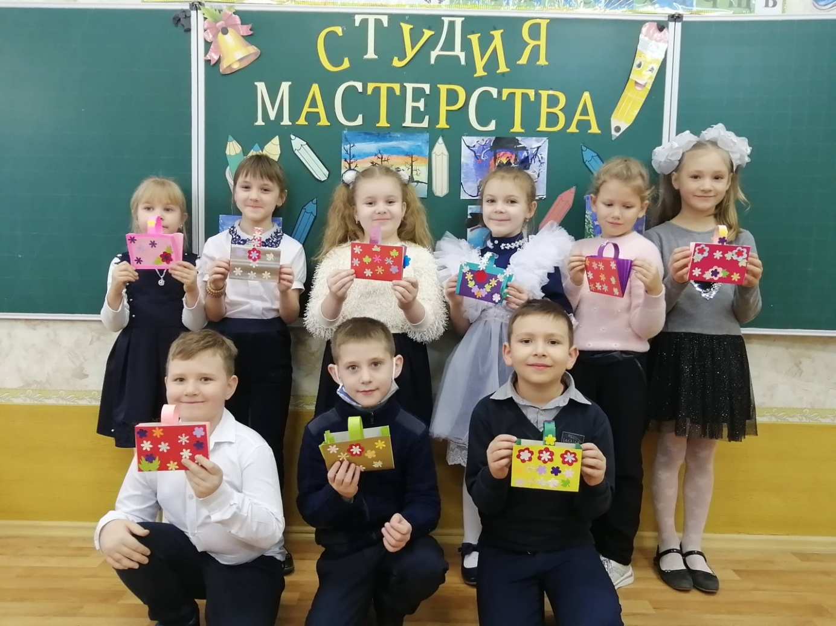
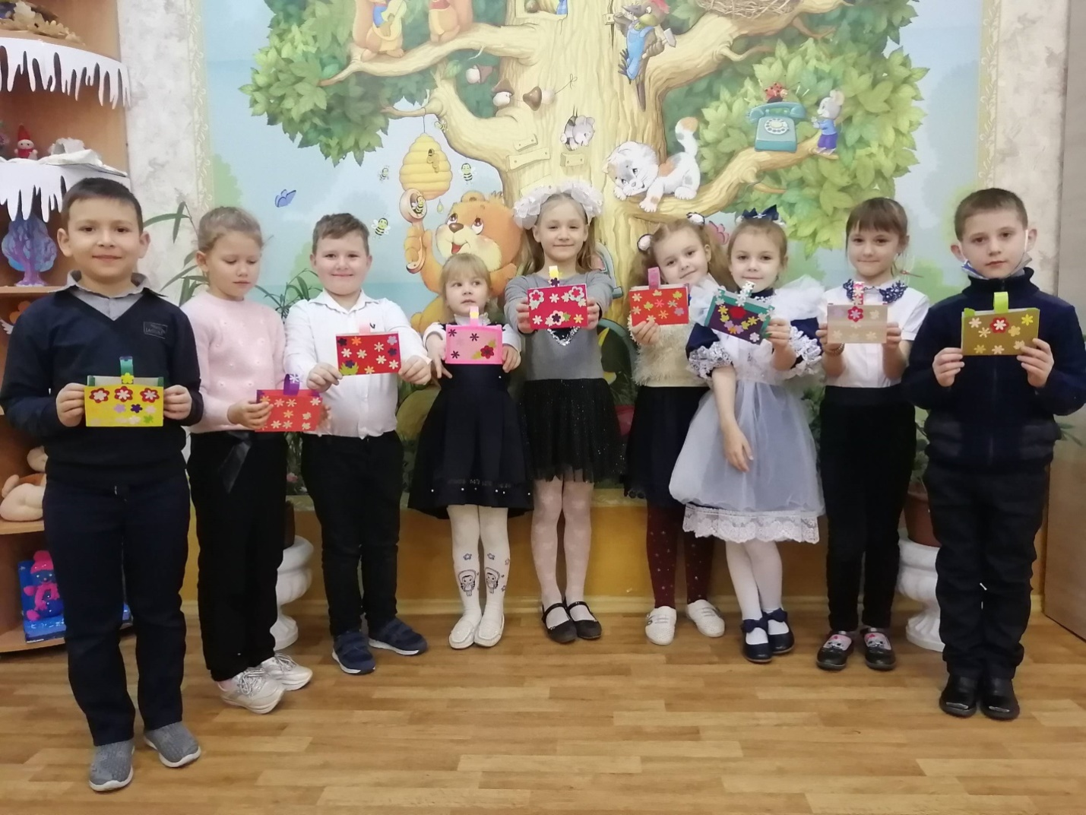
Результаты работы

